C++程序设计上机报告：继承和多文件
姓名 | 周新斌 | 学号 | 2118140201
班级 | 软工212
目的及要求 | （1）掌握继承的语法  （2）能够编写包含继承关系的程序  （3）掌握基类中的不同访问控制的数据和函数在派生类中的访问情况。  （4）掌握派生来的对象创建时构造和析构函数调用次序  （5）掌握做多文件编程的操作方法
上机学时 | 2学时
设备要求 | （1）主要仪器设备：微型计算机  （2）软件环境：WINDOWS 7 10 11等操作系统；Dev C++、Visual C++等程序编译环境
上机内容 | 建立一个建筑类的类体系。  （1）其中基类为building，包括保护类型的bname、bfloors和bareas。  （2）由building类公有派生出house类和office类；house包括私有的数据成员rooms和balcony；office包括私有的offices和meetingrooms。  （3）基类building、派生类house和office中都包括构造函数和print函数，print函数用于输出各个类的数据成员  （4）定义一个main函数对类中的所有的内容进行测试。  （5）定义三个.h文件分别用来声明三个类，定义三个.cpp文件用来实现三个类中的函数，最后定义一个cpp文件用来编写main函数，在main函数的.cpp文件中进行编译和运行。所有的文件都放在一个项目里。  （6）所有的源代码按照文件顺序粘贴到报告中。
源代码 | main.cpp  #include "building.h"  #include "house.h"  #include "office.h"  #include <iostream>  /* run this program using the console pauser or add your own getch, system("pause") or input loop */  int main(int argc, char** argv) {  building b("building", 1, 1.1);  b.print();  puts("");  house h("house", 2, 2.2, 222, true);  h.print();  puts("");  office o("office", 3, 3.3, 333, 3333);  o.print();  return 0;  }  building.h  #ifndef BUILDING_H  #define BUILDING_H  #include<bits/stdc++.h>  using namespace std;  class building  {  protected:  string bname;  int bfloors;  double bareas;  public:  // string 传引用 只读  building(const std::string& name, int floor, double area);  // const 函数保证数据不被修改， virtual 保证多态性  virtual void print() const;  };  #endif  building.cpp  #include "building.h"  using namespace std;  building::building(const std::string& name, int floor, double area)  : bname(name), bfloors(floor), bareas(area) {}  void building::print() const  {  cout << "bname: " << bname << ' ' << "bfloors: " << bfloors  << ' ' << "bareas: " << bareas << endl;  }  house.h  #ifndef HOUSE_H  #define HOUSE_H  #include "building.h"  using namespace std;  class house : public building  {  int rooms;  bool balcony;  public:  house(const std::string& name, int floors, double areas, int rooms, bool balcony);  void print() const override;  };  #endif  house.cpp  #include "house.h"  using namespace std;  house::house(const std::string& name, int floors, double areas, int rooms, bool balcony)  : building(name, floors, areas), rooms(rooms), balcony(balcony) {}  void house::print() const  {  building::print();  cout << "rooms: " << rooms << ' ' << "balcony: " << balcony << endl;  }  office.h  #ifndef OFFICE_H  #define OFFICE_H  #include "building.h"  using namespace std;  class office : public building  {  int offices;  int meetingrooms;  public:  office(const std::string& name, int floor, double area, int office, int meetingroom);  void print() const override;  };  #endif  office.cpp  #include "office.h"  using namespace std;  office::office(const std::string& name, int floor, double area, int office, int meetingroom)  : building(name, floor, area), offices(office), meetingrooms(meetingroom) {}  void office::print() const  {  building::print();  cout << "offices: " << offices << ' ' << "meetrooms: " << meetingrooms << endl;  }
程序的输出结果 | 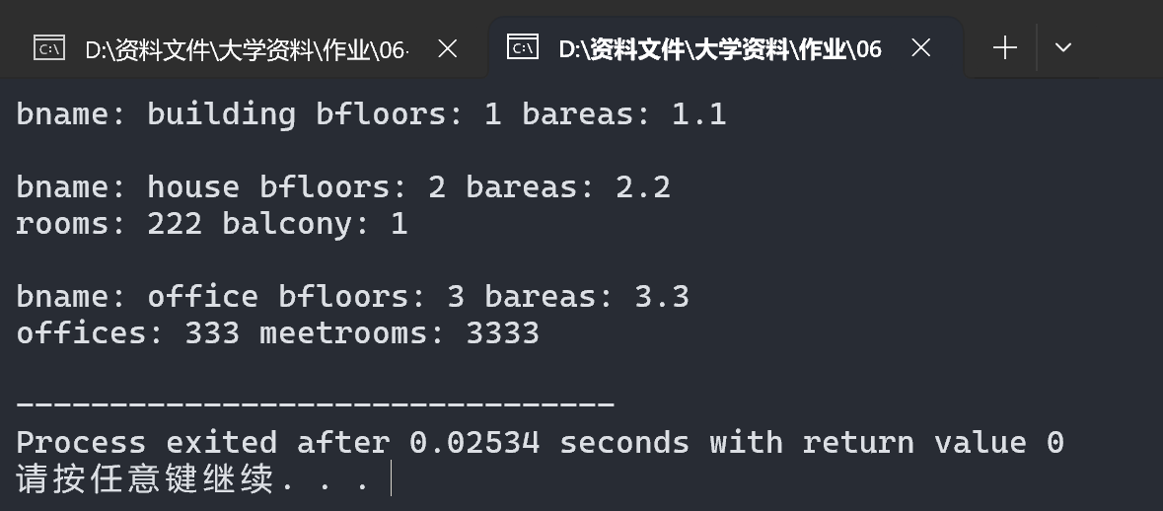
程序难点分析 | - house类和office类的对象分别占有多少个字节，怎么计算出来的？  int = 4 Bytes  double = 8 Bytes  bool = 1 Bytes  sizeof(building) = 32 Bytes  所以：  house = 32 + 4 + 1 = 37 Bytes  (house的bool内存对齐情况下40Bytes）  office = 32 + 4 + 4 = 40 Bytes  - 定义house类的对象按照什么顺序调用构造和析构函数？  构造顺序：building, house  析构顺序：house, building  - bname、bfloors和bareas在house类和office类中是否能够访问，为什么？  能够被访问，protected 保护类型的数据成员，能在基类以及所有子类访问，但不能被其他类访问。

